Система цифрового фенотипирования растений Phenospex TraitFinder Dualscan (TraitFinder F600 Dualscan)

Система Phenospex TraitFinder Dualscan предназначена для анализа морфологических, спектральных и цветовых характеристик растений в автоматическом режиме.
- Для лабораторий и теплиц
- Комплексное решение, без дополнительных интеграций
- Сканирование до 100 растений за 1 минуту
- Морфологический и спектральный анализ
- Более 20 параметров за каждое сканирование
- Визуализация и анализ данных при помощи HortControl
Типичные задачи:
- Фенотипирование растений
- Количественная оценка болезней растений
- Анализы всхожести
- Биопробы
- Химические скрининги
- Экспериментальный контроль
- Контроль качества⁠
Сканирующий модуль PlantEye F600 анализирует образцы растений методом лазерной триангуляции и на основе полученных данных встроенное программное обеспечение HortControl формирует точную цифровую копию растения, из которой рассчитываются морфологические и спектральные характеристики растений. Актуатор (система линейного перемещения осуществляет линейное перемещение сканера над образами растений с заданной периодичностью.
Исследуемые характеристики:
Морфологические: высота растения; площадь листа; проекция площади листа; цифровая биомасса; наклон листа; индекс листовой поверхности; глубина проникновения света; динамика роста растения.
Спектральные показатели: нормализованный цифровой вегетационный индекс (NDVI); улучшенный вегетационный индекс (EVI); нормализованный индекс соотношения хлорофиллов (NPCI); индекс старения (PSRI).
Цветовые: оттенок; уровень зеленого; уровни хлорофилла; обнаружение старения; количественные параметры заболевания.
Производитель: Phenospex B.V.
Адрес производства: Королевство Нидерландов Jan Campertstraat 11 6416 SG Heerlen
Страна происхождения: Королевство Нидерландов

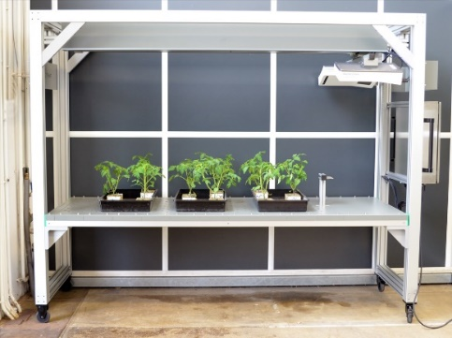
Система фенотипирования TraitFinder 2m Dualscan в сборе
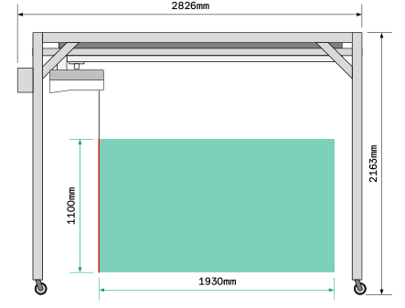
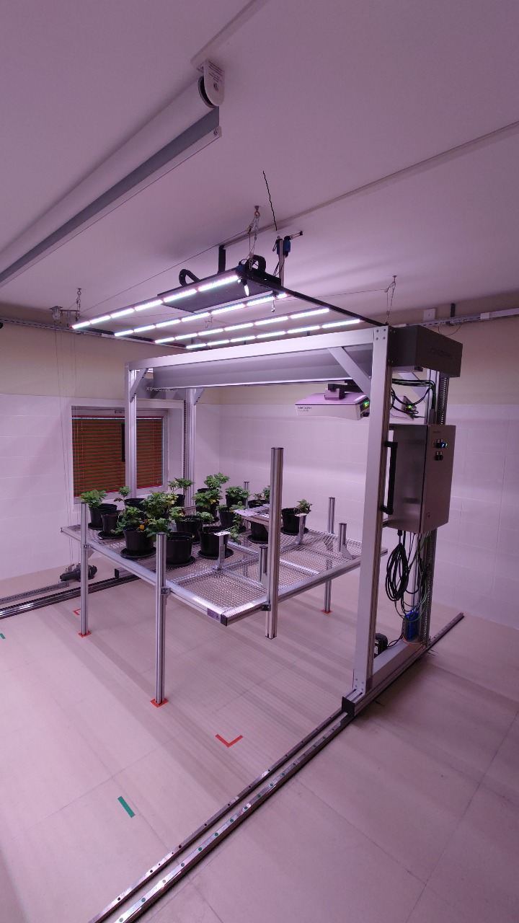
Вариант исполнения с рельсовой системой
Технические характеристики и комплектация TraitFinder Dualscan
Алюминиевая корпус/рама 2 м
Линейный моторизованный привод (актуатор)
Сканирующий модуль PlantEye F600 – 2 шт.
Блок управления приводом – 1 шт.
Маяк (баркод) для сканера – 30 шт.
Стол для размещения образцов – 1 шт.
Программное обеспечение Hortcontrol (лицензия 5 лет)
Габариты: 2475 x 800 x 2200 мм
Высота сканируемого растения: 0 – 1200 мм
Спектральная чувствительность: 380 – 900 нм
Количество каналов детекции: 4 (RGB и ближний ИК-диапазон)
Длина сканирования: 1800 мм × 720 мм
Температурный диапазон: 0…50 °C
Влажность: 0 – 100% отн.
Класс защиты: IP 64
Питание: 220В
Мощность: 1.5 кВ
Интерфейсы: WiFi, Ethernet (соедиение с ПК пользователя)
Скорость сканирования: 25 мм/с
Время сканирования: 10 – 40 с
Режим сканирования: автоматический / по таймеру / или вручную
Частота сканирования: программно / по таймеру

Системы TraitFinder установлены:
  - ВНИИСБ, г. Москва
  - Белорусский Государственный Университет, г. Минск
  - Компания RuSeed (запуск системы запланирован в 2025 году)

Примеры приложений системы цифрового фенотипирования Phenospex TraitFinder
1. Селекция и генетические исследования
Задача: Ускорение выведения новых сортов с улучшенными свойствами (урожайность, устойчивость к стрессам и т. д.).
Примеры:
- Выявление стрессоустойчивых генотипов
- для оценки реакции растений на засуху (по изменению индекса NDVI).
- Пример: В пшенице автоматически отбирают линии с наименьшим падением фотосинтетической активности при недостатке воды.
- Оценка скорости роста
- Пример: В кукурузе сравнивают гибриды по скорости набора биомассы в ранние фазы развития.

2. Мониторинг состояния посевов
Задача: Оптимизация полива, внесения удобрений и защиты растений на основе их текущего состояния.
Примеры:
- Выявление дефицита питательных веществ
- Сенсоры фиксируют изменения в отражении листьев (например, при недостатке азота).
- Пример: На томатах алгоритмы обнаруживают хлороз по спектральным сигнатурам и корректируют дозы удобрений.

- Обнаружение болезней и вредителей на ранних стадиях
- Нейросети и алгоритмы машинного обучения анализируют изображения, выявляя пораженные участки на листьях (фитофтороз картофеля, ржавчина пшеницы).
- Пример: В виноградниках ИИ распознаёт оидиум по тепловым аномалиям на листьях.

- Прогнозирование урожайности
- RGB-сенсоры оценивают густоту посевов
- Пример: автоматизированный расчет биомассы растений в динамике.

3. Физиологические исследования
Задача: Изучение реакции растений на окружающую среду (свет, температуру, влажность).

Примеры:
- Фотосинтетическая активность
- Оценка содержания хлорофилла по изменению индекса NPCI.
- Пример: у риса оценивают адаптацию к высоким температурам.

4. Автоматизация тепличных хозяйств
Задача: Повышение эффективности выращивания в контролируемых условиях.

Примеры:
- Определение проблемных зон на посадках

5. Анализ качества продукции
Задача: Оценка товарных свойств сельхозпродукции (размер, цвет, повреждения).
Пример: сопоставление морфологических характеристик растений с заданными параметрами.

6. Автоматический скрининг гербицидов и анализ эффективности внесения биоудобрений
Задача: Оптимизация количества вносимых веществ и комплексная оценка эффективности их применения в динамике.
Пример: учет реальных потребностей растения, а не усредненных норм, а также снижение затрат и минимизация экологического ущерба, интеграция полученных данных с системами точного земледелия

